青岛黄海学院2023年专科单独招生和综合评价招生兜底考试申请表
考生姓名: 身份证号:
报考专业: 联系电话:
本人己知晓并承诺:
- 青岛黄海学院2023专科单独招生和综合评价招生兜底考试的要求及规定，并承诺严格遵守。如有违反，自愿接受学校根据《国家教育考试违规处理办法》(教育部令第33号)做出的处理。
- 除不可抗力外，其他任何原因导致兜底考试失败，责任由本人自行承担，不会再向学校提出任何关于考试的诉求。

此处放置身份证正面
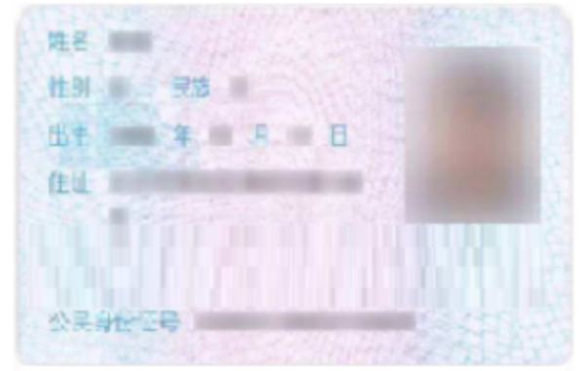

申请（承诺）人:
年 月 日

